Юридические лица обязаны публиковать сведения в специализированном федеральном ресурсе

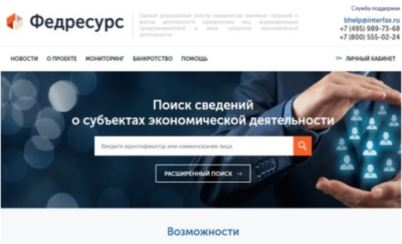
На юридические лица возложена дополнительная обязанность по внесению в Единый федеральный реестр юридически значимых сведений о фактах деятельности юридических лиц, индивидуальных предпринимателей и иных субъектов экономической деятельности (далее – ЕФРСФДЮЛ) следующих сведений:
- уведомление о ликвидации юридического лица с указанием сведений о принятом решении о ликвидации, ликвидационной комиссии и ряда иных сведений для предъявлений требований его кредиторами;
- уведомление о реорганизации юридического лица с указанием сведений о каждом участнике реорганизации, а также о каждом создаваемом или продолжающем деятельность в результате реорганизации юридическом лице, форме реорганизации и ряда иных сведений;
- уведомление об уменьшении уставного (складочного) капитала юридического лица с указанием способа, порядка и условий его уменьшения и ряда иных сведений.
При неисполнении юридическим лицом в процессе реорганизации и ликвидации обязанности уведомить кредиторов, обязанности по размещению уведомления об уменьшении уставного капитала предусмотрен отказ в государственной регистрации.
Единый федеральный реестр сведений о фактах деятельности юридических лиц размещается в сети Интернет по адресу http://www.fedresurs.ru

